Jesenický šnek 2019 – 25. ročník
Šumperský pohár horských kol

O CENU RAPOTÍNA
12. ročník závodu horských kol pro všechny

Pořadatel: Cyklistický klub Buldoci Rapotín

Termín: neděle 11. 8. 2019 od 8.30 h

Místo: Rapotín – areál Losinka

Start: 10.00 dětské kategorie 1,2,3,4
12.00 ostatní kategorie

Prezentace: 8.45 – 9.30 dětské kategorie 1-4 Jesenického šnečka
8.45 – 11.45 ostatní kategorie

Startovné: 150 Kč - kategorie ŽA,ŽB,J,A,B,C,D,E,O
50 Kč - kategorie SI, SY, KI, KY
zdarma - dětské kategorie 1-4 Jesenického šnečka

Startovné se bude hradit hotově při prezentaci v den závodu.
Startovné zahrnuje i teplé jídlo po závodě, u dětských kat. 1-4 občerstvení.

Kategorie: Délka tratí:

1 benjamínci roč. 2015 a mladší pár metrů (mohou být i odrážedla a tříkolky)
2 předžáci roč. 2014 – 2012 1,5 km (1 okruh)
3 malí žáci roč. 2011 – 2009 3 km (2 okruhy)
4 mladší žáci roč. 2008 - 2007 4,5 km (3 okruhy)
SI starší žáci roč. 2005 a mladší 8 km (1 krátký okruh)
SY starší žačky roč. 2005 a mladší 8 km (1 krátký okruh)
KY kadetky roč. 2004 – 2003 8 km (1 krátký okruh)
KI kadeti roč. 2004 – 2003 19 km (1 dlouhý a 1 krátký okruh)
ŽA ženy roč. 2002 - 1980 19 km (1 dlouhý a 1 krátký okruh)
ŽB ženy roč. 1979 a starší 19 km (1 dlouhý a 1 krátký okruh)
J junioři roč. 2002 - 2001 27 km (1 dlouhý a 2 krátké okruhy)
A muži roč. 2000 – 1990 27 km (1 dlouhý a 2 krátké okruhy)
B muži roč. 1989 – 1980 27 km (1 dlouhý a 2 krátké okruhy)
C muži roč. 1979 – 1970 27 km (1 dlouhý a 2 krátké okruhy)
D muži roč. 1969 – 1960 27 km (1 dlouhý a 2 krátké okruhy)
E muži roč. 1959 a starší 19 km (1 dlouhý a 1 krátký okruh)
O open- turistická 12 km (1 dlouhý okruh)

Trať: dětské kat. 1, 2, 3, 4 – na okruhu kolem areálu Losinky
ostatní kat. – okruh 11 nebo 7,5 km kolem Bukového kopce

Vyhlášení: cca 30 min. po dojetí posledního závodníka, dětské kat. 1-4 cca v 11.30 h

Ceny: v každé kategorii pro první tři
Kategorie, které se zúčastní méně jak 3 cyklisté, nemusí být vyhlášena.

Mapa trati závodu – 1. Dlouhý okruh 11 km přes Bukovku (červená) a 2. krátký okruh (modrá) :

- Dlouhý okruh: Skalní krčma – Strážník - Ludvíkov – pěticestí – Bukovka – Samota –Jandova křižovatka - Skalní krčma
- Krátký okruh: Skalní krčma – Strážník – Ludvíkov – pěticestí –Jandova křižovatka - Skalní krčma

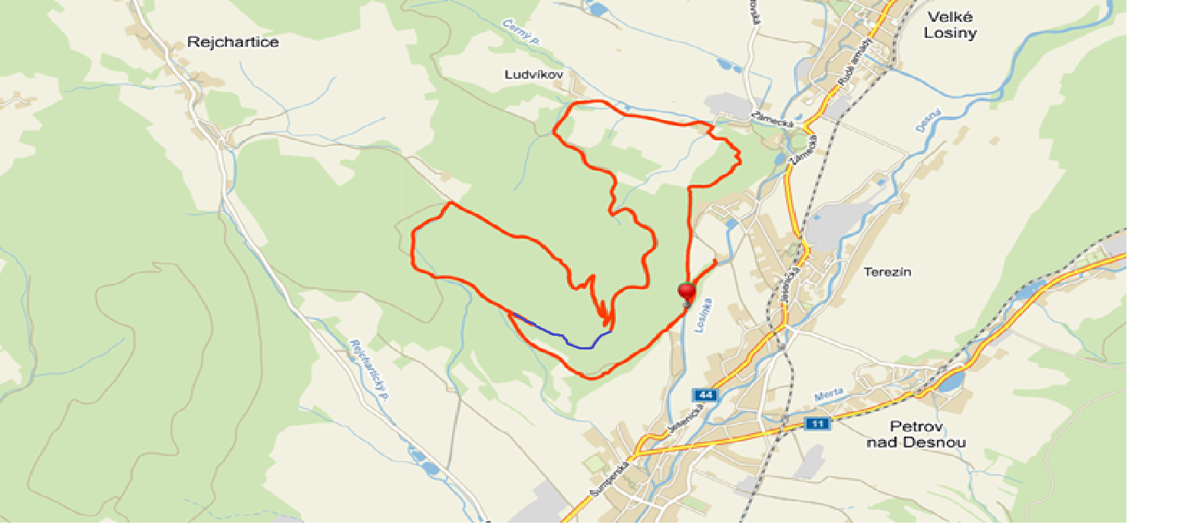

Přesné zákresy do map jsou ke shlédnutí http://jesenickysnek.com/index.php/kalenda
Start a cíl leží v nadmořské výšce cca 370 m n.m.
Nejvyšší místo je Přední bukový (rozhledna Bukovka) v prvním okruhu, ve výšce cca 625 m n.m.
Konání akce umožnil podnik Lesy České republiky, s.p.

Upozornění: Bez použití cyklistické přilby se závodník nesmí závodu zúčastnit!

Každý účastník startuje na vlastní nebezpečí a je povinen respektovat pravidla silničního provozu a pokynů pořadatelů. Pořadatel neručí za škody na zdraví a majetku závodníků. Toto účastník stvrzuje svým podpisem na startovní listině.

Info: tel. 724 032 620, e-mail: jmicunek@seznam.cz

Přihlášky: do 9.8. do 24.00 na www.jesenickysnek.cz nebo www.spmtb.cz

Partneři: Obec Rapotín Lesy České republiky, s.p.

